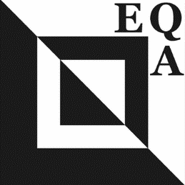 | EUROPEAN QUILT ASSOCIATION  EQA Challenge 2023  ‘Flower Power’  Het doel van de EQA is het bevorderen van quilten over grenzen, culturen en taalbarrières heen. Met deze nieuwe challenge [uitdaging] kunnen quilters visueel met elkaar communiceren en contact leggen via Facebook of andere media.  De typische FLOWER POWER periode of de veelzijdige kracht van bloemen kan op vele manieren worden weergegeven. De betekenis van bloemen kan zo verschillend zijn naargelang de emoties, gevoelens, ... enz.  We kijken alvast uit naar een zeer divers bloemenaanbod.

REGLEMENT
- Registreer je belangstelling voor deelname door je naam, adres en e-mail elektronisch of per post te versturen op of vóór 31 januari 2023.
- Je maakt een cirkelvormige quilt met een diameter van minimaal 25 cm tot maximaal 40 cm.
- Enkelzijdig, geen tunnel. Label op de achterzijde met je naam, titel van de quilt en land.
- Binding: in overeenstemming met de stijl van de quilt zolang de afmetingen worden gevolgd.
- Elke techniek of stijl mag worden gebruikt. Er mogen geen breekbare of zware materialen worden gebruikt aangezien de quilts door heel Europa zullen reizen en in een doos naar de verschillende landen zullen worden verzonden.
- De gehele collectie van de quilts zal worden tentoongesteld op Festival of Quilts in Birmingham 3 - 6 augustus 2023.
- Alle leden van het Quiltersgilde mogen deelnemen en er is geen inschrijfgeld. De quilts zijn niet te koop.
- Gelieve geen volledige afbeeldingen van je bijdrage te delen in een openbaar/sociaal forum voorafgaand aan de EQA Facebook posting. Kleine voorbeelden en het delen van ideeën in de besloten Facebook groep zijn zeker welkom. Foto's van de quilts mogen door de EQA worden gebruikt voor publiciteitsdoeleinden.
- Door deelname erken je dat de deelnemers op elk expertiseniveau zullen zijn. De waardering voor deelname is de ervaring om in contact te komen met andere Europese quilters.

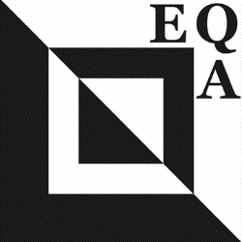 | EQA Challenge 2023  “Flower Power”

DEELNAMEFORMULIER

NAAM Tel. nr/mobiel
ADRES E-mail

LIDNUMMER

Naam van de quilt in het Nederlands:
Naam van de quilt in het Engels:

- ik heb het reglement gelezen en ga akkoord met de voorwaarden.

HANDTEKENING DATUM

Stuur het ingevulde deelnameformulier voor 31 januari 2023 aan voorzitter@quiltersgilde.nl

Stuur een foto van de voltooide quilt vóór 31 mei 2023. Eerder aangeleverde foto's kunnen worden gebruikt in aankondigingen of advertenties.

De afgewerkte quilts moeten voor 15 juni 2023 worden opgestuurd naar Quiltersgilde, p/a Albert Schweitzerstraat 31, 1111 KH Diemen

Inge van Koningsveld
Voorzitter / EQA vertegenwoordiger

